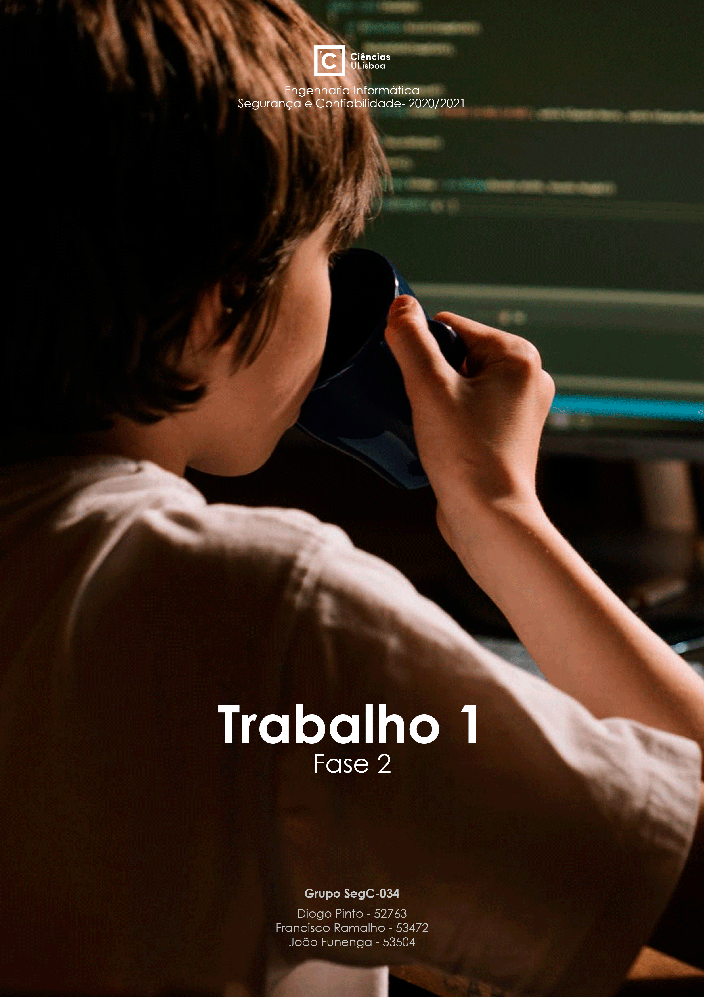

**Como compilar o projeto**

**Compilar as classes relativas ao servidor:**

javac -d bin src/Server/SeiTchizServer.java src/Server/CatalogoClientes.java src/Server/CatalogoGrupos.java src/Server/Cliente.java src/Server/Grupo.java src/Server/Mensagem.java src/Server/Photo.java src/Server/Autenticacao.java

**Compilar a classe relativa ao cliente:**

javac -d bin src/Client/SeiTchiz.java

**Como executar o projeto com os ficheiros de permissões**

**Exemplo de comandos para execução do servidor:**

**Executar ficheiro .class:**

java -cp bin -Djava.security.manager -Djava.security.policy==server.policy Server.SeiTchizServer 45678 servidor servidor

**Executar ficheiro .jar:**

java -cp bin -Djava.security.manager -Djava.security.policy==server.policy -jar SeiTchizServer.jar 45678 servidor servidor

**Exemplo de comandos para execução do cliente:**

**Executar o ficheiro .class:**

java -cp bin -Djava.security.manager -Djava.security.policy==client.policy Client.SeiTchiz 127.0.0.1:45678 truststore_client clientid clientid clientid

java -cp bin -Djava.security.manager -Djava.security.policy==client.policy Client.SeiTchiz 127.0.0.1:45678 truststore_client manelteste manelteste manelteste

java -cp bin -Djava.security.manager -Djava.security.policy==client.policy Client.SeiTchiz 127.0.0.1:45678 truststore_client mantorras mantorras Mantorras

**Executar ficheiro .jar:**

java -cp bin -Djava.security.manager -Djava.security.policy==client.policy -jar SeiTchiz.jar 127.0.0.1:45678 truststore_client clientid clientid clientid

java -cp bin -Djava.security.manager -Djava.security.policy==client.policy -jar SeiTchiz.jar 127.0.0.1:45678 truststore_client manelteste manelteste manelteste

java -cp bin -Djava.security.manager -Djava.security.policy==client.policy -jar SeiTchiz.jar 127.0.0.1:45678 truststore_client mantorras mantorras mantorras

**Passwords das keystores dos utilizadores correspondentes**

**Username - Password**

clientid – clientid

maneltest – maneltest

mantorras – mantorras

**Truststore Client - Password**

truststore_client - servidor

**Decisões de desenho das soluções implementadas**

TODO

FALAR DO PATH DAS KEYSTORES, TRUST…..

As keystores dos clientes

**Limitações do trabalho**

As fotografias usadas para o comando Post devem estar dentro da pasta "test" na raiz do projeto (devido a permissoes dos policies).

A mensagem enviada para os grupos nao deve conter "%%" (é uma palavra reservada para tratamento de ficheiros).

A pasta bin não pode ser apagada, apenas devem ser apagados os seus conteúdos.

O nome do utilizador ou do grupo nao devem conter ":" (é um caracter reservado para tratamento de ficheiros).